## Zadanie 1. Budowanie sieci węzłów równorzędnych

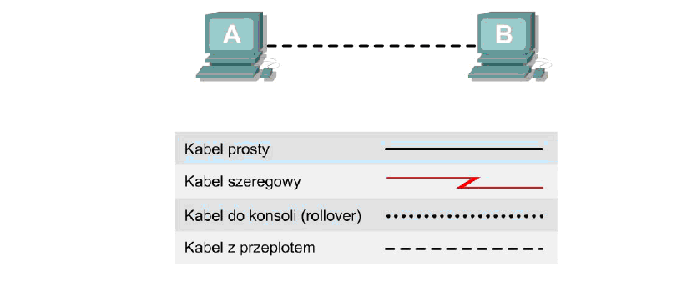

### Cel ćwiczenia

* Utworzenie symulacji prostej sieci lokalnej, zbudowanej z dwóch połączonych ze sobą komputerów;
* Wybór właściwego okablowania;
* Skonfigurowanie właściwego schematu adresowania;
* Użycie polecenia **ping**;

W oprogramowaniu **PacketTracer** należy zasymulować sieć podobną do przedstawionej na powyższych rysunkach. Do konfiguracji sieci należy użyć dwóch komputerów oraz właściwego okablowania.

### Krok 1 Wybór właściwego kabla Ethernet i połączenie dwóch komputerów

1. Jakiego typu kabla należy użyć do połączenia kart sieciowych?___________________________________________________
2. Jaka jest kategoria użytego kabla?

___________________________________________________

### Krok 2 Sprawdzenie połączenia sieciowego

1. Sprawdź na obrazie symulacji, czy udało się uzyskać połączenie (świecą się dwie zielone lampki).

### Krok 3 Konfiguracja adresu IP

Wprowadź następujące parametry dla połączenia sieciowego TCP/IP (x- to nr z dziennika)

|  |  |  |  |
| --- | --- | --- | --- |
| Komputer | Adres IP | Maska | Brama |
| Komputer A | 192.168.x.1 | 255.255.255.0 | Niewymagana |
| Komputer B | 192.168.x.2 | 255.255.255.0 | Niewymagana |

### Krok 4 Weryfikacja komunikacji między komputerami

1. Uruchom wiersz poleceń;
2. Wprowadź polecenie **ping 192.168.x.1** (lub **ping 192.168.x.2**), aby sprawdzić możliwość komunikacji z drugim komputerem;
3. Jaki jest wynik polecenia **ping**?

___________________________________________________

___________________________________________________

___________________________________________________

___________________________________________________

Jeżeli nie udało się uzyskać komunikacji pomiędzy komputerami (**święcą się dwie czerwone lampki, bądź niemożliwa jest komunikacja ping**), znajdź błąd w konfiguracji i wyeliminuj go.

**Zadanie 2. Budowanie sieci z wykorzystaniem przełączników**

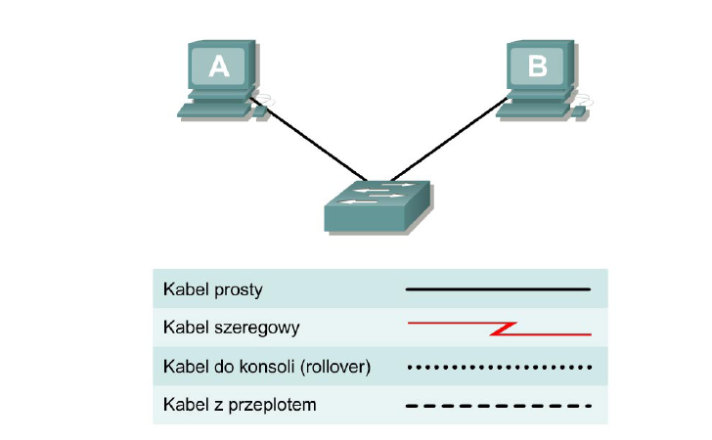

### Cel ćwiczenia

* Utworzenie prostej sieci zbudowanej z dwóch połączonych komputerów przy użyciu przełącznika lub koncentratora (może być symulowany model Generic albo Cisco)
* Wybór właściwego okablowania
* Skonfigurowanie właściwego schematu adresowania;
* Użycie polecenia **ping;**

### Przygotowanie symulacji

Należy zestawić sieć analogiczną do przedstawionej na powyższych rysunkach. Do konfiguracji sieci należy użyć komputerów i przełączników oraz właściwego. Do realizacji ćwiczenia należy wykorzystać program **Packet Tracer**.

**Krok 1 Wybór właściwego kabla Ethernet i połączenie dwóch komputerów**

1. Jakiego typu kabla należy użyć do połączenia kart sieciowych?___________________________________________________
2. Jaka jest kategoria użytego kabla?

___________________________________________________

### Krok 2 Sprawdzenie połączenia sieciowego

1. Sprawdź na obrazie symulacji, czy udało się uzyskać połączenie.

### Krok 3 Konfiguracja adresu IP

1. Wprowadź następujące parametry dla połączenia sieciowego TCP/IP:

|  |  |  |  |
| --- | --- | --- | --- |
| Komputer | Adres IP | Maska | Brama |
| Komputer A | 192.168.x.1 | 255.255.255.0 | Niewymagana |
| Komputer B | 192.168.x.2 | 255.255.255.0 | Niewymagana |

### Krok 4 Weryfikacja komunikacji między komputerami

1. Uruchom wiersz poleceń
2. Wprowadź polecenie **ping 192.168.x.1** (lub **ping 192.168.x.2**), aby sprawdzić możliwość komunikacji z drugim komputerem.
3. Jaki jest wynik polecenia **ping**?

___________________________________________________

___________________________________________________

___________________________________________________

___________________________________________________

Jeżeli nie udało się uzyskać komunikacji pomiędzy komputerami, znajdź błąd w konfiguracji i wyeliminuj go.

**Zadanie 3. Ustanawianie sesji konsoli Routera przy użyciu programu Terminal**

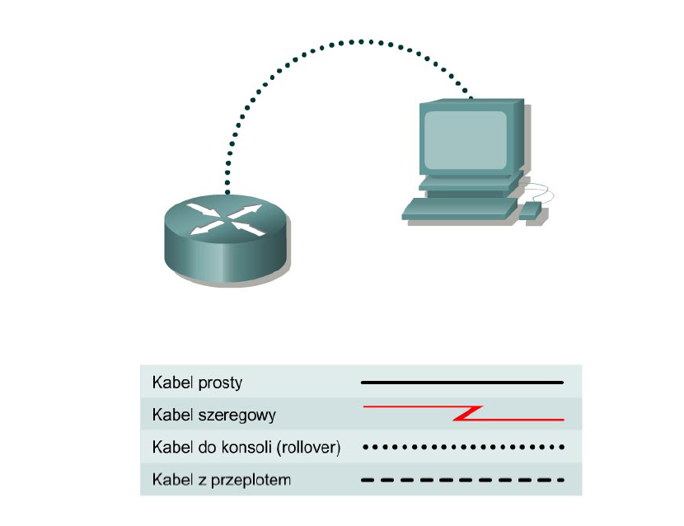

### Cel ćwiczenia

* Uzyskanie połączenia między urządzeniami sieciowymi (routery, przełączniki zarządzalne) a stacją roboczą przy użyciu kabla konsolowego;
* Umiejętności konfiguracji parametrów portu szeregowego w celu zestawienia sesji z routerem lub przełącznikiem.

Należy zestawić sieć podobną do przedstawionej na powyższych rysunkach. Do konfiguracji sieci należy użyć jeden z modeli routerów dostępnych w programie PacketTracer. Następnie należy zestawić połączenie z tym routerem za pomocą programu Terminal.

### Krok 1 Podłączenie komputera do routera

1. Zestaw połączenie pomiędzy komputerem a routerem. Zastosuj okablowanie typu konsolowego (standard rollover);

### Krok 2 Zestawienie połączenia za pomocą programu Terminal

1. Uruchom program Terminal w zakładce Desktop modułu obsługi symulowanego komputera PC;
2. Ustaw następujące parametry komunikacji:



Na ekranie powinny zostać wyświetlone komunikaty od routera. Oznacza to, że **połączenie jest zestawione poprawnie**. W razie problemów należy jeszcze raz sprawdzić użyte okablowanie, konfiguracje Terminala (wybór portu, parametry portu), upewnić się, że urządzenie jest zasilane.

## Zadanie 4. Podstawy posługiwania się wierszem poleceń Cisco IOS

### Cel ćwiczenia

* Opanowanie umiejętności logowania na routerze i włączania trybu uprzywilejowanego i trybu użytkownika;
* Zapoznanie z podstawowymi poleceniami routera, pozwalającymi na poznanie jego konfiguracji;
* Zapoznanie z systemem pomocy;
* Umiejętności korzystania z funkcji historii i edycji poleceń;

### Przygotowanie symulacji

1. Należy zestawić sieć podobną do przedstawionej w poprzednim ćwiczeniu. Do konfiguracji sieci należy użyć jeden z modeli routerów dostępnych w programie PacketTracer. Następnie należy zestawić połączenie z tym routerem za pomocą programu Terminal.

### Krok 1 Uruchomienie programu Terminal

1. Uruchom sesję programu Terminal w sposób opisany w poprzednim ćwiczeniu

### Krok 2 Zalogowanie się do router

1. Zaloguj się na routerze. Na pytanie o wejście do trybu Setup odpowiedz **no**. Jaki symbol zachęty jest wyświetlany przez router?

___________________________________________________

1. W jakim trybie się obecnie znajdujesz?

___________________________________________________

### Krok 3 Używanie systemu pomocy

1. Wprowadź polecenie **?** które wywołuje system pomocy w linii poleceń Cisco IOS. Wpisz w poniższej tabelce osiem dowolnych poleceń wyświetlanych przez wybrany przez Ciebie router.



### Krok 4 Włączenie uprzywilejowanego trybu EXEC

1. Przejdź do trybu uprzywilejowanego, wprowadzając polecenie **enable**
2. Jak zmienił się symbol zachęty i co oznacza?

___________________________________________________

### Krok 5 Używanie systemu pomocy

1. Wprowadź polecenie **?**. Wpisz w poniższej tabelce osiem dowolnych poleceń wyświetlanych przez router.



1. Czy występują tu również polecenia trybu użytkownika. Jeśli tak, to wpisz kilka wybranych przykładów w poniższą tabelkę:



### Krok 6 Wyświetlanie poleceń informacyjnych

1. Wyświetl listę wszystkich poleceń informacyjnych za pomocą komendy **show ?** w trybie uprzywilejowanym
2. Czy jest tam dostępne polecenie **show running-config**?

___________________________________________________

1. Wprowadź polecenie **show running-config.** Jakie informacje wyświetla to polecenie.
2. Wypisz cztery wybrane informacje wyświetlane przez to polecenie:

___________________________________________________

___________________________________________________

___________________________________________________

___________________________________________________

1. Kontynuuj przeglądanie konfiguracji
2. Po wyświetleniu słowa **more** naciśnij spację w celu kontynuacji wyświetlania konfiguracji na następnej stronie.
3. Co stało się po naciśnięciu klawisza spacji?

___________________________________________________

### Krok 7 Używanie historii poleceń

Użyj polecenia **show** **history**, aby wyświetlić ponownie i wykorzystać uprzednio wprowadzone polecenia. Naciśnij klawisz strzałki w górę lub kombinację ctrl+p aby wyświetlić ostatnio wprowadzone polecenie. Naciśnij go ponownie, aby przejść do polecenie wprowadzonego wcześniej. Naciśnij klawisz strzałki w dół lub kombinację ctrl+n, aby przejść w kierunku przeciwnym.

1. Jakie polecenie zostało wyświetlone po naciśnięciu klawisza strzałki w górę

___________________________________________________

## Zadanie 5. Tryby poleceń i identyfikacja routera

### Cel ćwiczenia

* Umiejętności zidentyfikowania podstawowych trybów pracy routera – tryb użytkownika i tryb uprzywilejowany
* Przełączanie pomiędzy trybami pracy
* Zapoznanie się z symbolem zachęty
* Umiejętności nadawania routerowi nazwy

### Przygotowanie symulacji

1. Należy zestawić sieć podobną do tej z poprzedniego ćwiczenia. Do konfiguracji sieci należy użyć jeden z modeli routerów dostępnych w programie PacketTracer. Następnie należy zestawić połączenie z tym routerem za pomocą programu Terminal.
2. Uzupełnić model routera o moduł interfejs szeregowy (przy wyłączonym routerze): NM-4A/S

### Krok 1 Zalogowanie się do routera

1. Połącz się z routerem i zaloguj się;
2. Jaki symbol zachęty został wyświetlony?

___________________________________________________

1. Co to oznacza?

___________________________________________________

### Krok 2 Tryb uprzywilejowany routera

1. Wpisz polecenie **enable**.
2. Jaką postać ma znak zachęty?

___________________________________________________

1. Co to oznacza?

___________________________________________________

1. Wróć do trybu użytkownika i wprowadź polecenie **en**.
2. Wyjaśnij co się stało?

___________________________________________________

1. Czy można ten mechanizm zastosować do innych poleceń?

___________________________________________________

1. Podaj kilka przykładów w formacie **polecenie – wersja skrócona**

___________________________________________________

___________________________________________________

___________________________________________________

___________________________________________________

___________________________________________________

___________________________________________________

### Krok 3 Przejście do trybu konfiguracji globalnej

1. Wpisz polecenie **configure terminal** (w trybie uprzywilejowanym **Exec**)
2. Jaką postać ma znak zachęty?

___________________________________________________

1. Co to oznacza?

___________________________________________________

1. Czy można polecenie **configure** **terminal** wprowadzić w trybie użytkownika?

___________________________________________________

1. Jaki będzie efekt wprowadzenia w trybie uprzywilejowanym polecenia **conf t**?

___________________________________________________

### Krok 4 Przejście do konfiguracji interfejsu

1. Wpisz **show run** i wypisz dostępne interfejsy:

___________________________________________________

___________________________________________________

___________________________________________________

1. Wpisz polecenie **interface serial1/0/1** (polecenie należy wprowadzić w trybie konfiguracji globalnej, numer seriala wpisz taki jaki posiadasz na routerze - sprawdź polecenie wyżej);
2. Jaką postać ma znak zachęty?

___________________________________________________

1. Co to oznacza?

___________________________________________________

1. Wróć za pomocą odpowiedniego polecenia do trybu konfiguracji globalnej

### Krok 6 Nadanie routerowi nazwy

1. W trybie konfiguracji globalnej wpisz polecenie **hostname Gdansk**.
2. Jaką postać ma znak zachęty?

___________________________________________________

1. Co to oznacza?

___________________________________________________

1. Co zmieniło się w symbolu zachęty?

___________________________________________________

## Zadanie 6. Konfigurowanie haseł routera

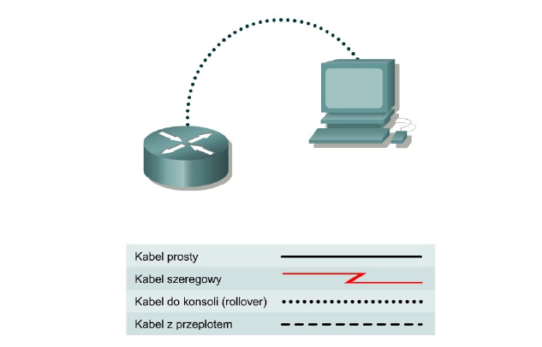

### Cel ćwiczenia

* Opanowanie umiejętności konfiguracji haseł
* Zrozumienie potrzeby konfigurowania haseł do routera

### Przygotowanie symulacji

1. Należy zestawić sieć podobną do tej z poprzedniego ćwiczenia. Do konfiguracji sieci należy użyć jeden z modeli routerów dostępnych w programie PacketTracer. Następnie należy zestawić połączenie z tym routerem za pomocą programu Terminal.

### Krok 1 Zalogowanie się do routera i przejście do trybu uprzywilejowanego

1. Połącz się z routerem i zaloguj się;
2. Jaki symbol zachęty został wyświetlony?

___________________________________________________

1. Przejdź do trybu uprzywilejowanego
2. Jaki symbol zachęty został wyświetlony?

___________________________________________________

### Krok 2 Przejście do trybu konfiguracji globalnej

1. Wpisz polecenie **configure terminal** (w trybie uprzywilejowanym)
2. Jaką postać ma znak zachęty?

___________________________________________________

### Krok 3 Nadanie routerowi nazwy

1. W trybie konfiguracji globalnej wpisz polecenie **hostname GAD**.
2. Jaką postać ma znak zachęty?

___________________________________________________

### Krok 4 Skonfigurowanie hasła konsoli i zamknięcie sesji

1. Skonfiguruj hasło konsoli routera i zakończ sesję konsolową



1. Zaloguj się ponownie na router poprzez port konsoli i wprowadź ustawione hasło.

### Krok 5 Skonfigurowanie hasła do trybu uprzywilejowanego

1. Za pomocą polecenia **enable** **password** skonfiguruj hasło dostępu do trybu uprzywilejowanego



1. Opuść tryb konfiguracji globalnej oraz tryb uprzywilejowany i przejdź to trybu użytkownika
2. Jaki symbol ma znak zachęty?

___________________________________________________

1. Wpisz polecenie **enable** i przejdź do trybu uprzywilejowanego
2. Wprowadź polecenie **show running-config** i spróbuj odczytać ustawione hasło. Czy jest to możliwe?

___________________________________________________

1. Podaj odczytaną wartość?

___________________________________________________

### Krok 5 Skonfigurowanie zaszyfrowanego hasła do trybu uprzywilejowanego

1. Przejdź ponownie do trybu konfiguracji globalnej. Za pomocą polecenia **enable** **secret** skonfiguruj zaszyfrowane hasło dostępu do trybu uprzywilejowanego;



1. Opuść tryb konfiguracji globalnej oraz tryb uprzywilejowany i przejdź to trybu użytkownika;
2. Jaki symbol ma znak zachęty?

___________________________________________________

1. Wpisz polecenie **enable** i przejdź do trybu uprzywilejowanego
2. Wprowadź polecenie **show running-config** i spróbuj odczytać ustawione hasło. Czy jest to możliwe?

___________________________________________________

1. Podaj odczytaną wartość?

___________________________________________________

## Zadanie 7. Korzystanie z poleceń show

Celem ćwiczenia jest zapoznanie z poleceniem **show**. Polecenia show są najważniejszymi poleceniami dostępnymi w routerze, które pozwalają na gromadzenie informacji:

* **show running-config** (lub **sh run**) polecenie pozwala wyświetlić bieżącą konfigurację routera, która jest przechowywana w pamięci RAM;
* **show startup-config** (lub **sh start)** pozwala na wyświetlenie zapasowego pliku konfiguracyjnego przechowywanego w pamięci NVRAM (konfigurację tę nazywa się również konfiguracją startową);
* **show** **flash –** służy do wyświetlania zawartości pamięci flash. Informacje tu dostępne pozwalają określić ilość dostępnej i wykorzystanej pamięci flash. W pamięci tej przechowywany jest IOS
* **show arp** – wyświetla tablicę ARP
* **show** **interface** – wyświetla informacje o wszystkich interfejsach dostępnych w routerze
* **show protocols** – wyświetla stan wszystkich skonfigurowanych protokołów warstwy 3 w ujęciu ogólnym oraz dla każdego interfejsu.

### Przygotowanie symulacji

1. Należy zestawić sieć podobną do tej z poprzedniego ćwiczenia. Do konfiguracji sieci należy użyć jeden z modeli routerów dostępnych w programie PacketTracer. Następnie należy zestawić połączenie z tym routerem za pomocą programu Terminal.

### Krok 1 Wyświetlanie poleceń informacyjnych

1. Połącz się z routerem i wyświetl listę wszystkich poleceń informacyjnych za pomocą komendy **show ?** w trybie użytkownika.
2. Wypisz trzy polecenia **show**, które nie były omówione wcześniej?

___________________________________________________

___________________________________________________

___________________________________________________

### Krok 2 Informacje o systemie IOS

1. Wpisz polecenie **show version**
2. Jaka jest wersja systemu IOS?

___________________________________________________

1. Podaj typ procesora oraz rozmiar pamięci RAM, jaką router dysponuje

___________________________________________________

1. Podaj liczbę interfejsów Ethernet

___________________________________________________

1. Podaj liczbę interfejsów serial (po zainstalowaniu modułu NM-4A/S)

___________________________________________________

1. Jaka jest wielkość pamięci NVRAM?

___________________________________________________

### Krok 2 Informacje o systemie IOS

1. Wpisz polecenie **show** **hosts**
2. Jakie informacje zostały wyświetlone?

___________________________________________________

### Krok 3 Informacje o użytkownikach podłączonych do routera

1. Wpisz polecenie **show users**
2. Jakie informacje zostały wyświetlone?

___________________________________________________

### Krok 4 Wyświetlanie bufora poleceń

1. Wpisz polecenie **show history**
2. Jakie informacje zostały wyświetlone?

___________________________________________________

### Krok 5 Przejście do trybu uprzywilejowanego i system pomocy

1. Przejdź do trybu uprzywilejowanego
2. Wprowadź polecenie **show ?** i podaj czym różni się odpowiedź dla tego polecenia w trybie użytkownika oraz w trybie uprzywilejowanym

___________________________________________________

___________________________________________________

### Krok 6 Wyświetlanie tablicy ARP

1. Wpisz polecenie **show arp**
2. Jakie informacje zostały wyświetlone?

___________________________________________________

### Krok 7 Wyświetlanie bufora poleceń

1. Wpisz polecenie **show flash**
2. Jakie informacje zostały wyświetlone?

___________________________________________________

1. Podaj ilość pamięci flash

___________________________________________________

___________________________________________________

1. Jaki plik jest przechowywany w pamięci flash?

___________________________________________________

### Krok 8 Informacje o konfiguracji bieżącej

1. Wpisz polecenie **show run**
2. Jakie informacje zostały wyświetlone?

___________________________________________________

### Krok 9 Informacje o konfiguracji startowej

1. Wpisz polecenie **show start**
2. Jakie informacje zostały wyświetlone?

___________________________________________________

## Zadanie 8. Konfigurowanie interfejsu szeregowego w routerze

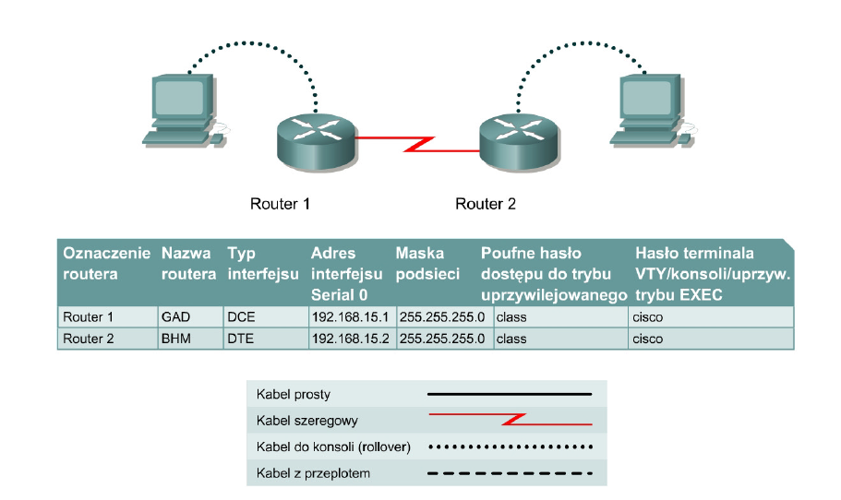

### Przygotowanie symulacji

1. Należy zestawić sieć podobną do tej z poprzedniego ćwiczenia. Do konfiguracji sieci należy użyć modeli routerów dostępnych w programie PacketTracer. Następnie należy zestawić połączenie z tym routerem za pomocą programu Terminal. **Uzupełnij moduły routera o wymagane interfejsy szeregowe**.

### Krok 1 Konfiguracja routera

1. Połącz się z routerem 1, a następnie z routerem 2.
2. Skonfiguruj odpowiednio nazwy routerów zgodnie z danymi w tabeli

### Krok 2 Konfiguracja interfejsu Serial

1. Połącz się z routerem 1
2. Przejdź do trybu konfiguracji globalnej i skonfiguruj interfejs Serial 0 lub 1/0 dla routerów o budowie modularnej – np. symulowanych w PacketTracer.



**UWAGA!!!** Polecenie **clock rate** wprowadzamy tylko na routerze do którego podłączona jest wtyczka DCE kabla.

### Krok 3 Wyświetlenie informacji o interfejsie Serial na routerze GAD

1. Wprowadź polecenie **show interface serial 0/0** (lub **0/0/0**). Podaj następujące dane:
2. Stan interfejsu i protokołu

___________________________________________________

1. Enkapsulacja

___________________________________________________

1. Adres IP

___________________________________________________

1. Dlaczego pomimo poprawnej konfiguracji polecenie **show** **interface** informuje, że interfejs jest wyłączony

___________________________________________________

___________________________________________________

### Krok 4 Konfiguracja interfejsu Serial na routerze BHM

1. Połącz się z routerem 2
2. Przejdź do trybu konfiguracji globalnej i skonfiguruj interfejs Serial 0 lub 0/0 dla routerów o budowie modularnej (lub inny dowolnie wybrany w routerze).



**UWAGA!!!** Polecenie **clock rate** wprowadzamy tylko na routerze do którego podłączona jest wtyczka DCE kabla.

### Krok 5 Wyświetlenie informacji o interfejsie Serial na routerze GAD

1. Wprowadź polecenie **show interface serial 0** (lub **0/0**). Podaj następujące dane:
2. Stan interfejsu i protokołu

___________________________________________________

1. Enkapsulacja

___________________________________________________

1. Adres IP

___________________________________________________

1. Wyjaśnij dlaczego interfejsy na obu routerach zostały włączone?

___________________________________________________

___________________________________________________

___________________________________________________

___________________________________________________

### Krok 5 Sprawdzanie komunikacji między routerami

1. Sprawdź czy routery mogą się między sobą komunikować
2. Na routerze GAD wpisz **ping 192.168.15.2**
3. Na routerze BHM wpisz **ping 192.168.15.1**
4. Czy udało się uzyskać odpowiedź do obu routerów?

___________________________________________________

Jeżeli nie ma komunikacji pomiędzy routerami sprawdź całą konfiguracje jeszcze raz.

**Powtarzaj ten krok tak długo, aż uda się przeprowadzić poprawne połączenie.**